SHIPDOG

Index.html

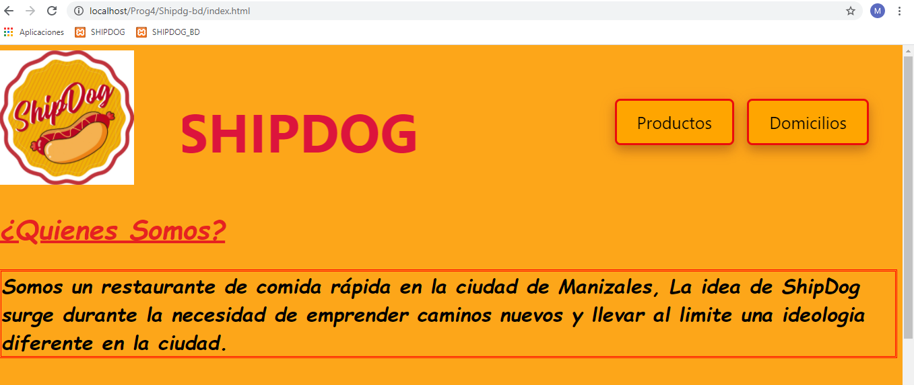



Comidas.html

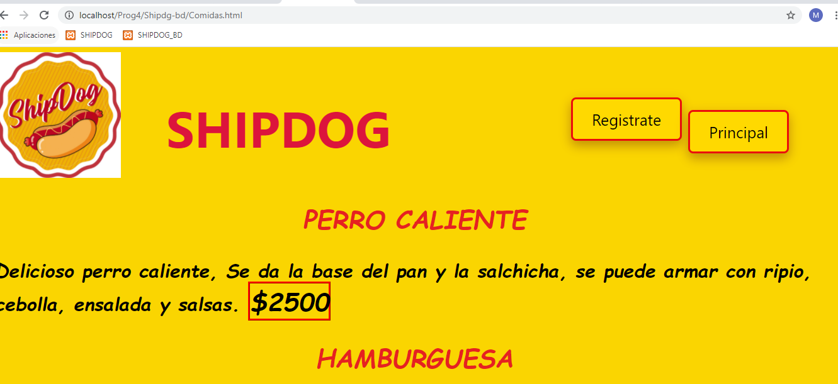

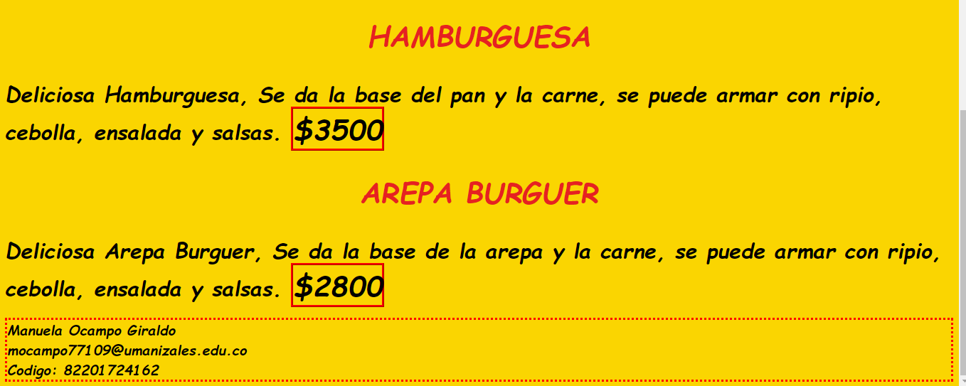

Usuarios.php

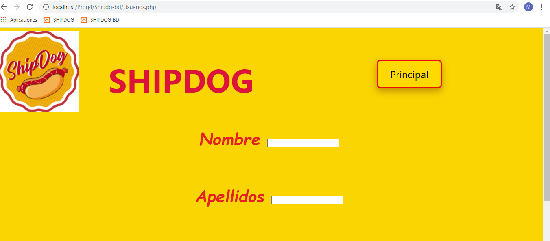



Llenar los datos del formulario

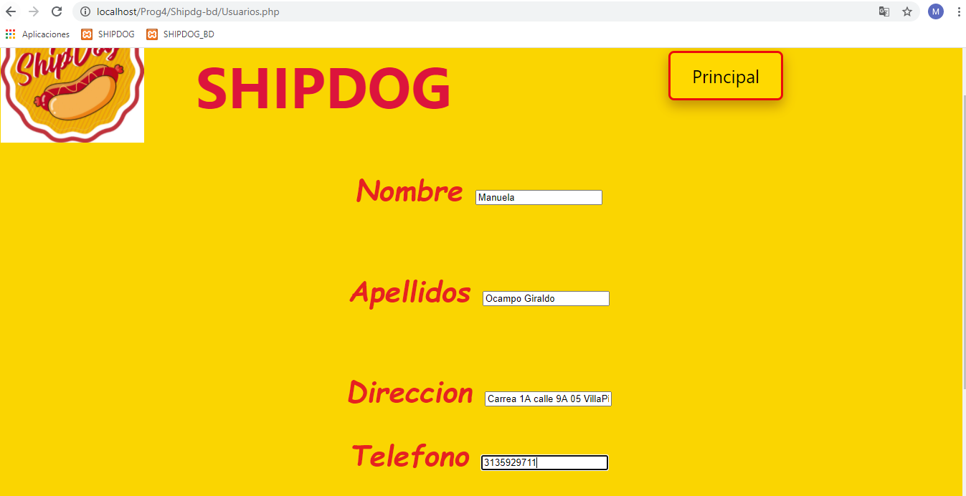

Clic en el botón registrarse

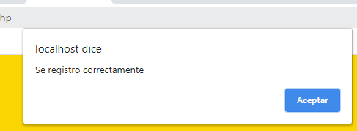

Al darle aceptar vuelve a cargar el formulario en guardar-usuario.php

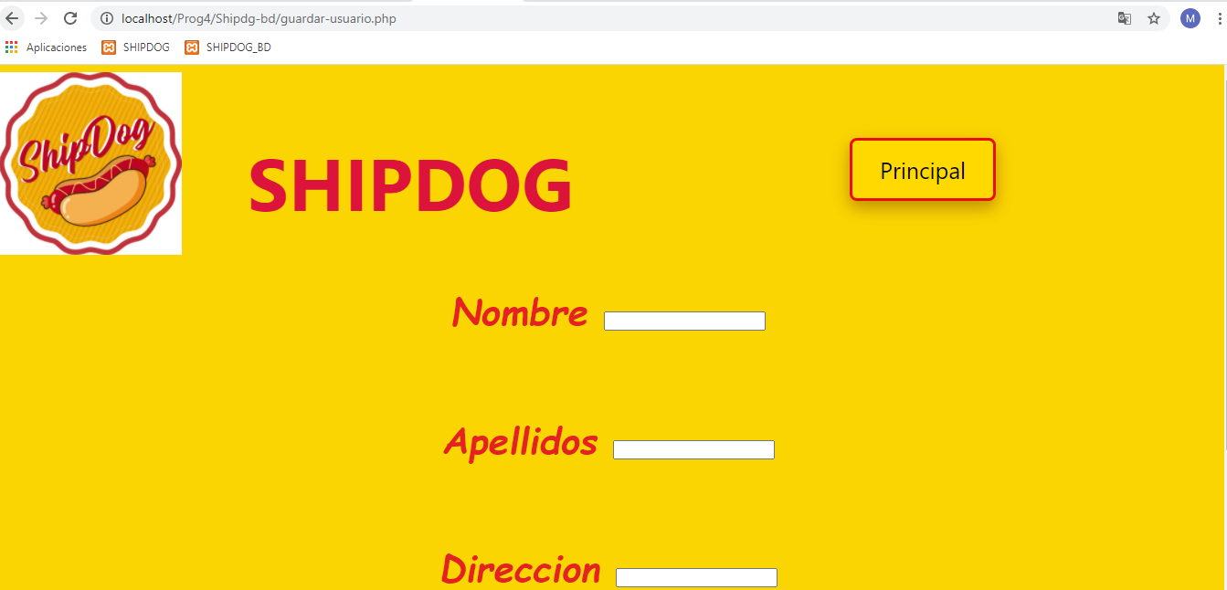

Vamos a la base de datos que haya quedado guardado el registro exitosamente

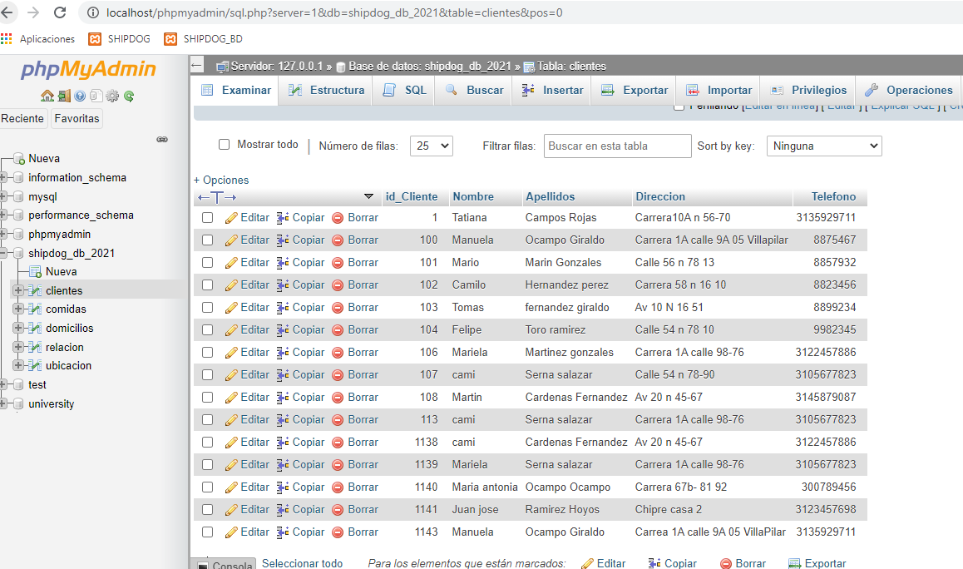

Efectivamente quedo guardado.

Domicilio.html

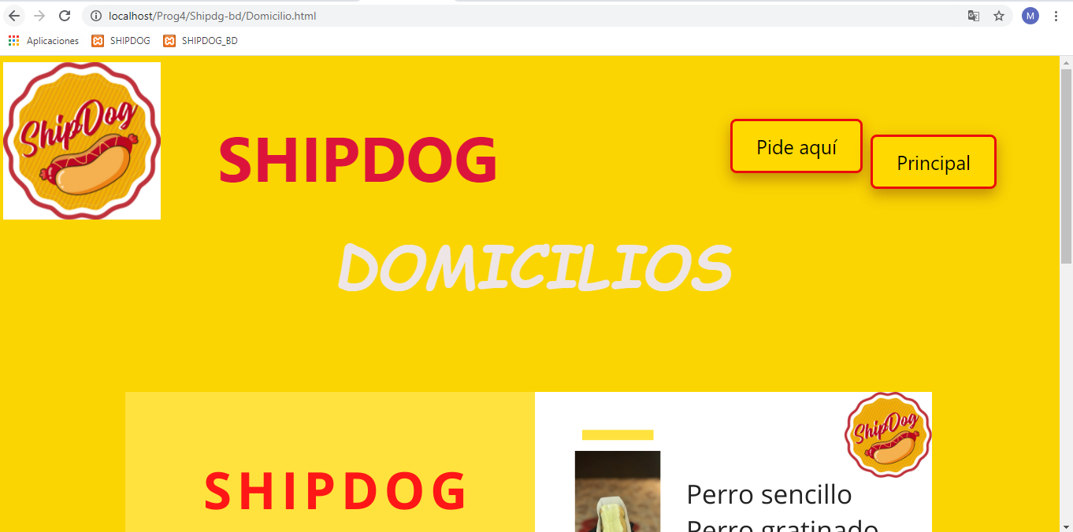



Ahora nos vamos para el botón Pide aquí para realizar un domicilio.

Domi.php

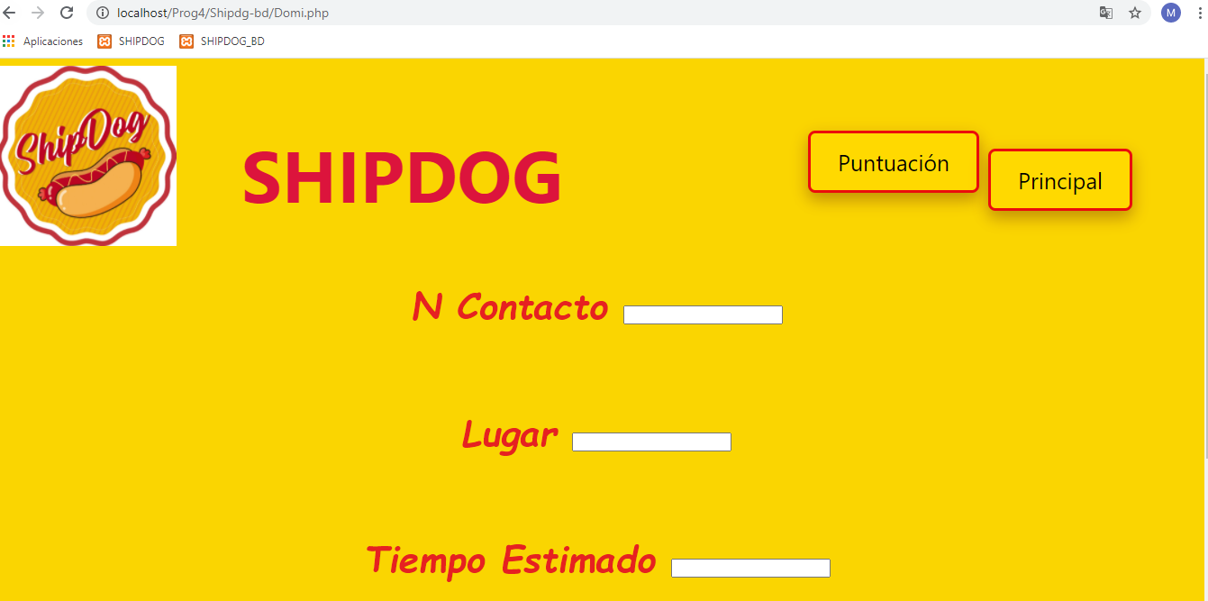



Llenamos los datos

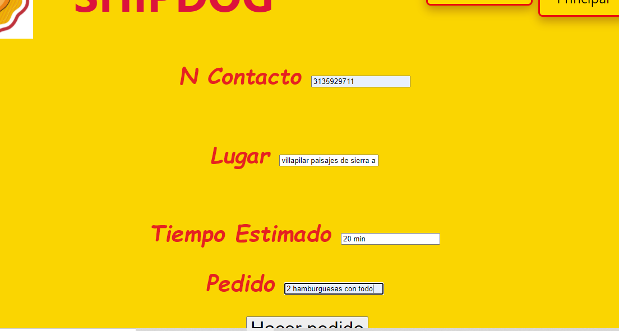

Le damos clic en hacer pedido

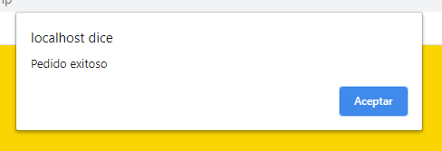

Vuelve a cargar el formulario ya en guardar-domicilio.php

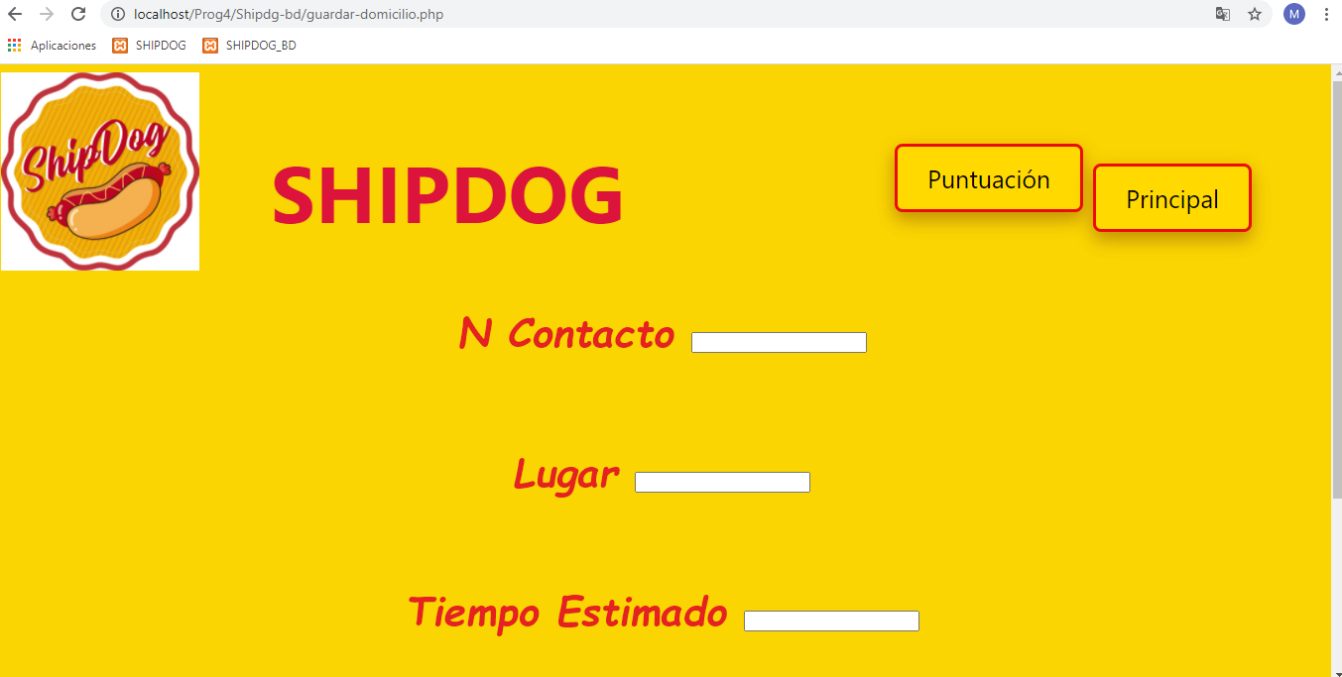



Nos vamos para la base de datos para verificar información

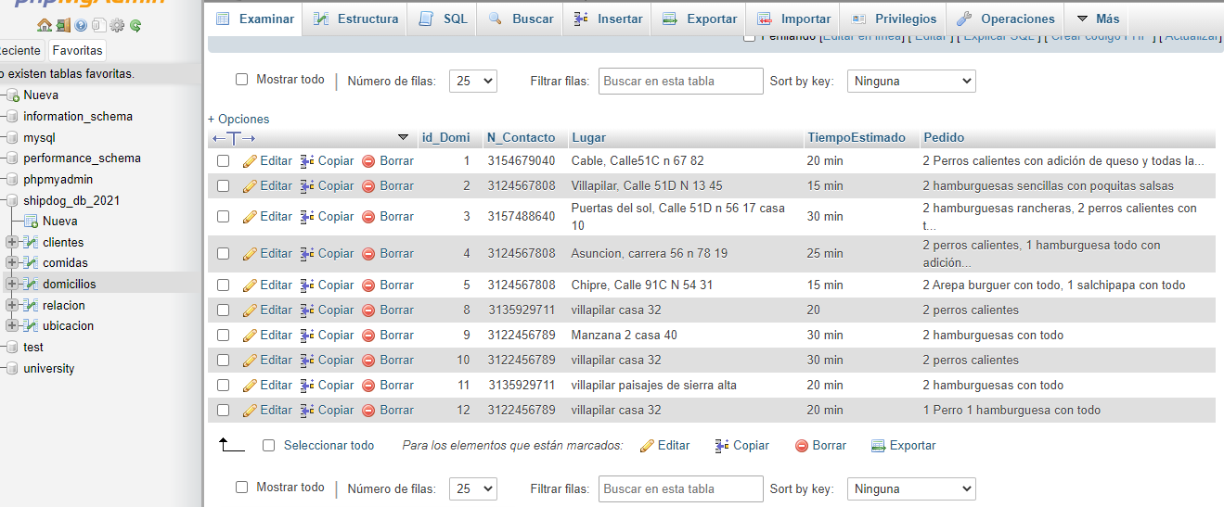

Efectivamente si esta la información.

Ahora nos vamos para puntuación

Puntuacion.php

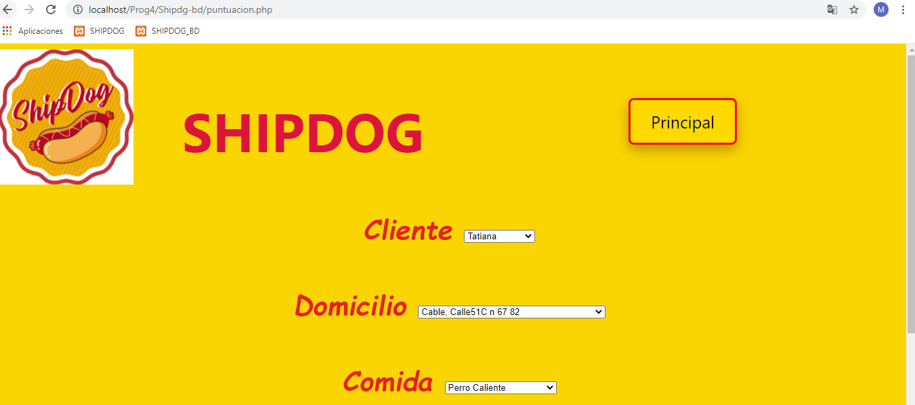



En puntuación encontramos ya los datos en Cliente, Domicilio y comida que están en la base de datos

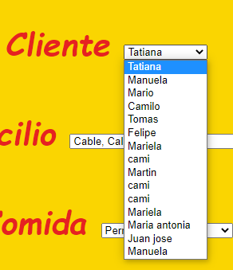

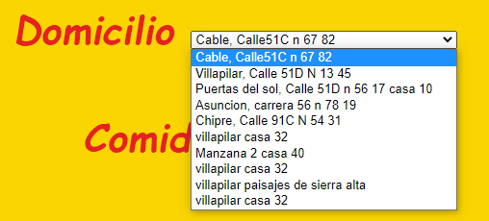

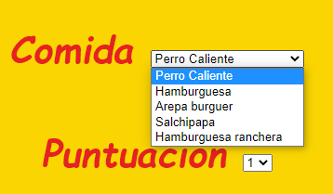

Ahora llenamos los campos

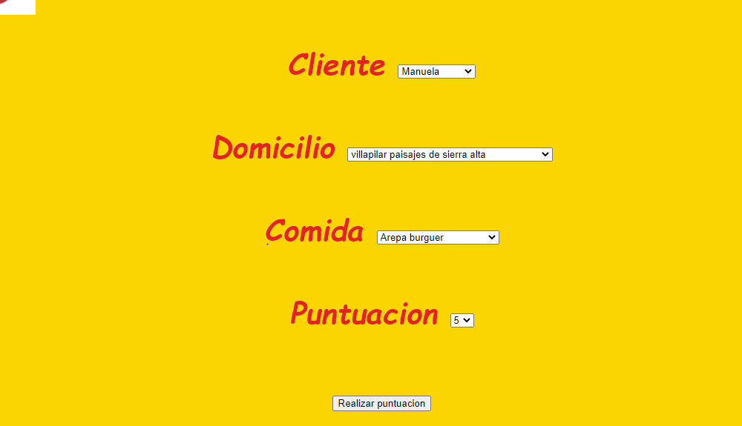

Al darle clic en realizar puntuación

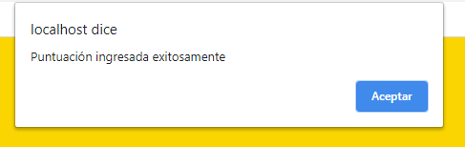

Nos vuelve a cargar el formulario en guardar-puntu.php

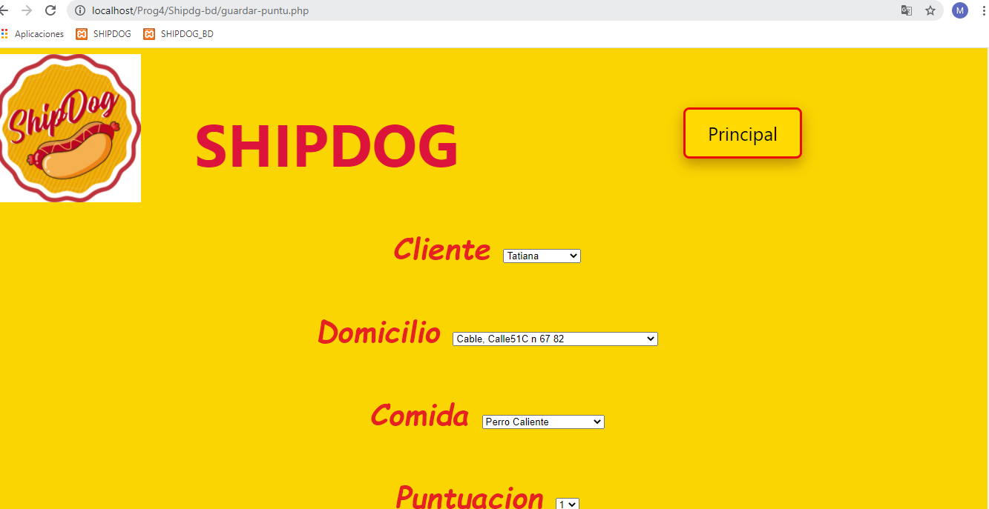

Nos vamos para la base de datos para verificar datos ingresados.

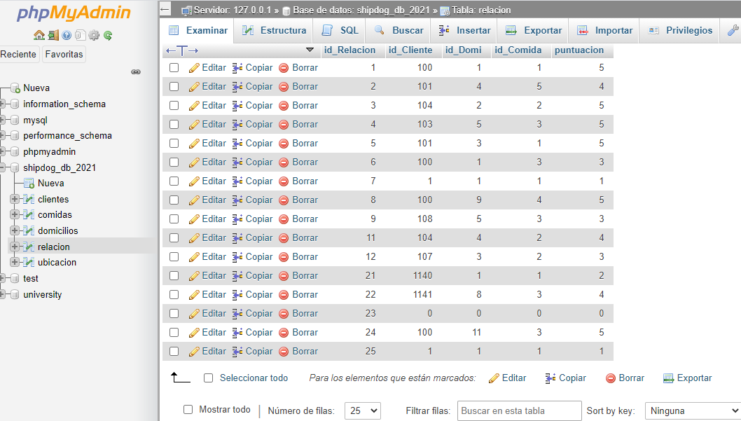

Efectivamente si ingresaron.

Trabajo realizado por: Manuela Ocampo Giraldo

Código: 82201724162

Materia: Programación IV